ПРИЛОЖЕНИЕ №1
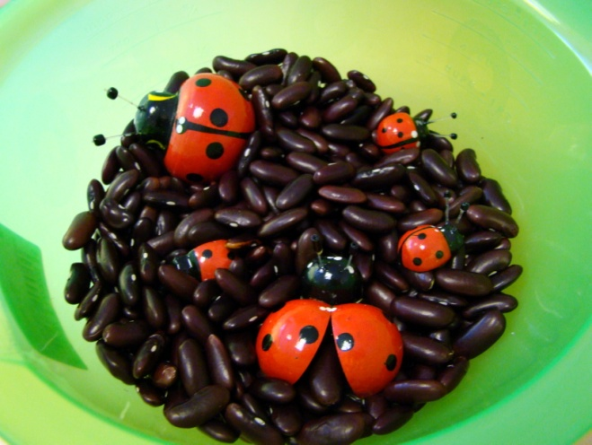

Рис. №1: Большая пластиковая миска

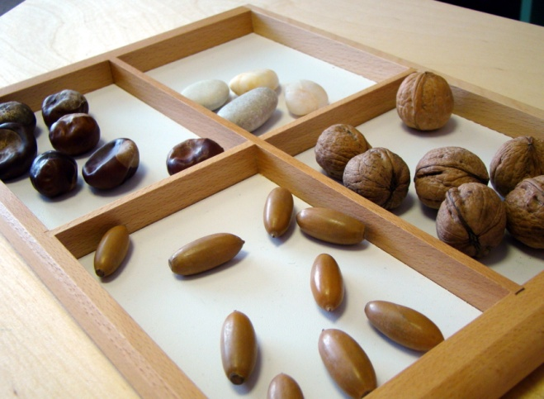

Рис. №2: Деревянные подносы для сортировки мелких предметов

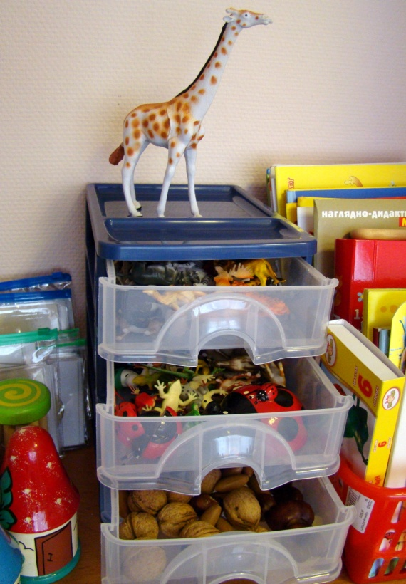

Рис. №3: Пластиковый блок с вынимающимися контейнерами

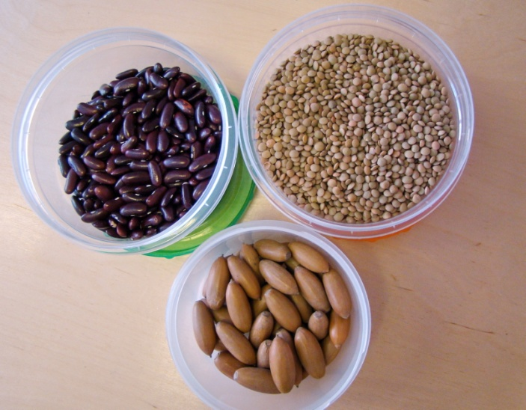

Рис. №4: Пластиковые банки с крышками

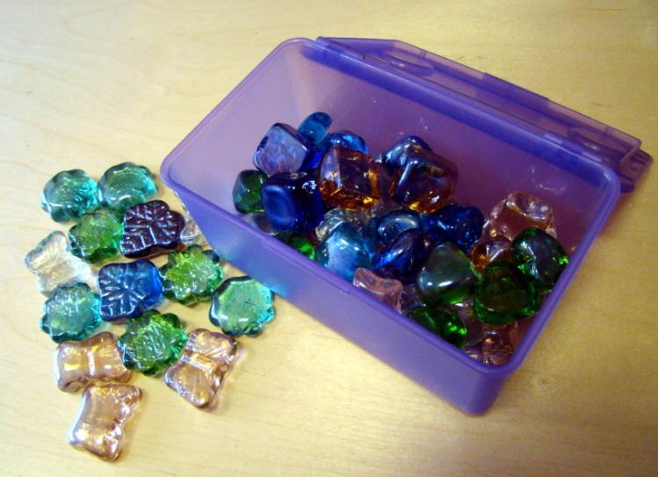

Рис. №5: Стеклянные марблс
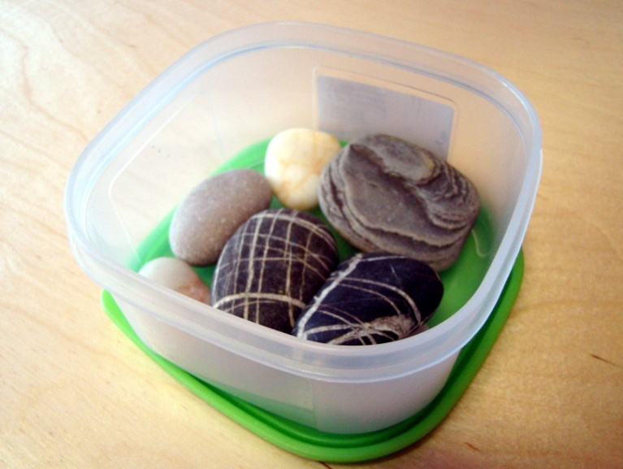

Рис. №6: Камни

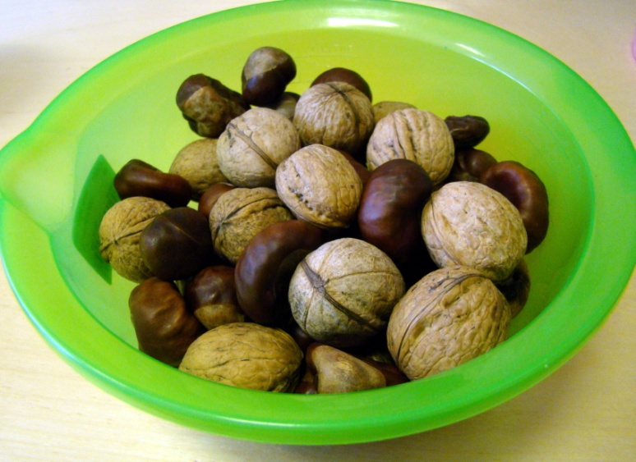

Рис. №7: Орехи и каштаны

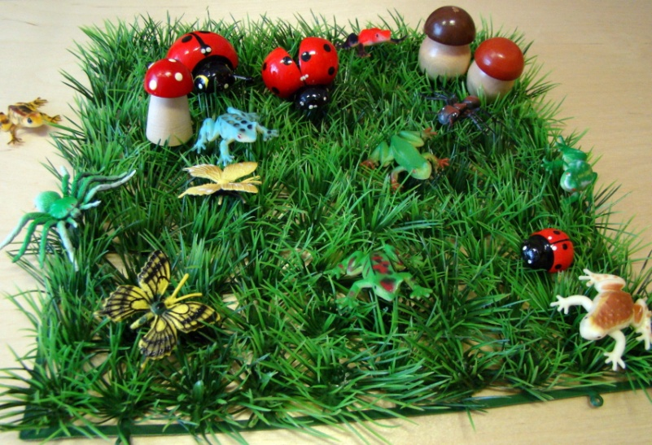

Рис. №8: Мелкие фигурки и счетный материал

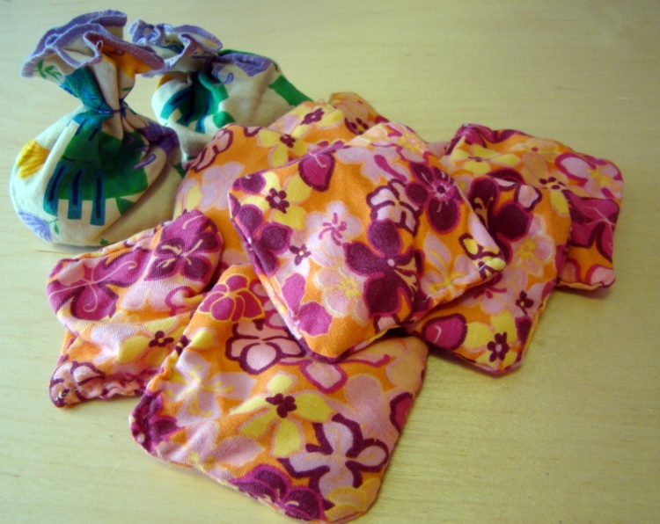

Рис. №9: Сенсорные мешочки

